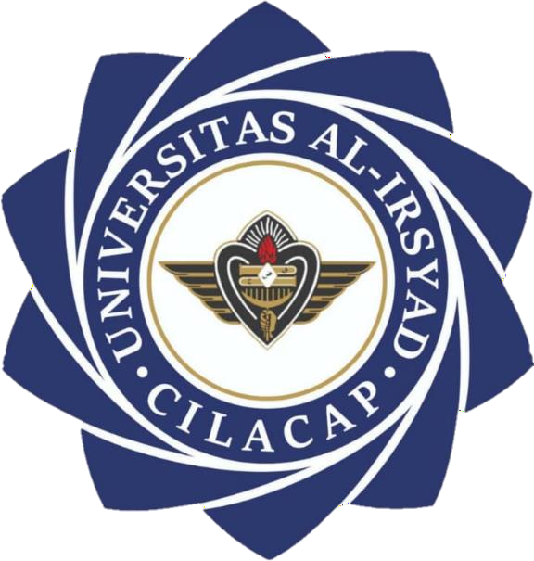

NAUFAL DZAKY DHIYAULHAQ

PROGRAM STUDI DIPLOMA III FISIOTERAPI FAKULTAS ILMU KESEHATAN UNIVERSITAS AL-IRSYAD
CILACAP

NAUFAL DZAKY DHIYAULHAQ
109120004

PROGRAM STUDI DIPLOMA III FISIOTERAPI FAKULTAS ILMU KESEHATAN UNIVERSITAS AL-IRSYAD
CILACAP 2023

Karya Tulis Ilmiah Ini Disusun untuk Memperoleh Gelar Diploma III Ahli Madya Kesehatan Pada Program Studi Diploma III Fisioterapi Universitas Al-Irsyad Cilacap

NAUFAL DZAKY DHIYAULHAQ NIM : 109120004

PROGRAM STUDI DIPLOMA III FISIOTERAPI FAKULTAS ILMU KESEHATAN UNIVERSITAS AL-IRSYAD
CILACAP 2023

